[震惊！知名期刊主编 Zhanhu Guo 被曝科研不端，自引超万次](https://mp.weixin.qq.com/s?__biz=MzIxMDEwNDU1OA==&mid=2647882937&idx=2&sn=51fc39cd6eb10e4c6a84a49835951c64)

原创sleuth[Pubpeer](javascript:void(0);)2025-04-15 21:35:38新加坡

 **提示**：**欢迎点击上方「Pubpeer」↑关注我们！**

编者按

**最新、最快、最真实的科研匿名评价论文报道；关注高校院所科研生态，欢迎提供新闻线索。联系邮箱：Pubpeer@qq.com**



近日，德国海洋生物学家 Fabian Wittmers（现于美国做博士后研究）爆料了英国材料科学家 Zhanhu Guo 的一系列科研不端行为。相关内容引发广泛关注。

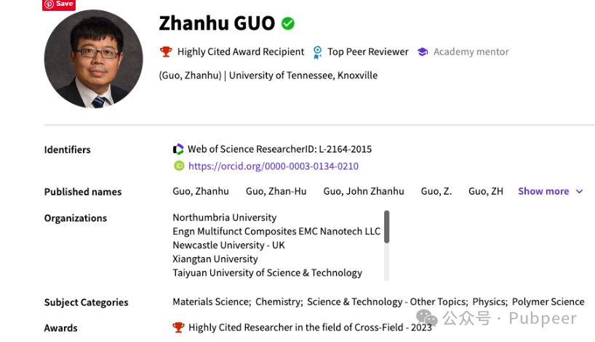

**Zhanhu Guo 现任职于英国诺森比亚大学机械与建筑工程系教授。**在此之前，他在美国进行了近 23 年的研究工作，2000 - 2005 年在路易斯安那州立大学获得博士学位，后辗转多校，2015 - 2023 年期间任职于田纳西大学诺克斯维尔分校，并担任综合复合材料实验室主任。

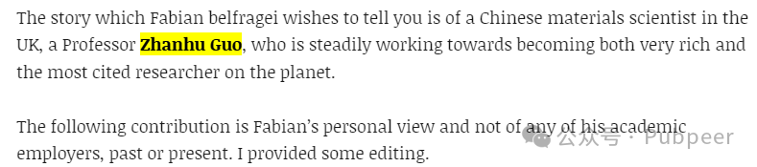

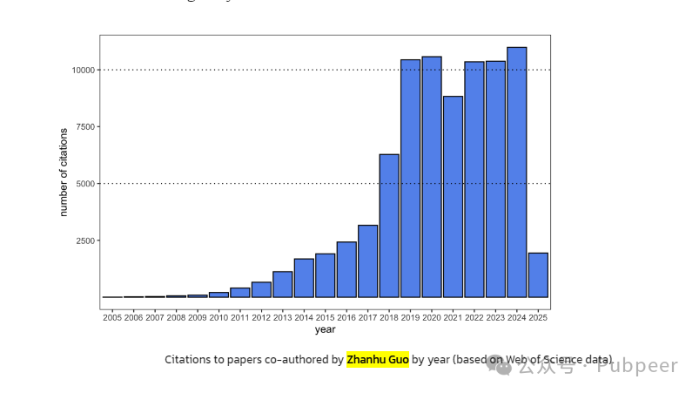

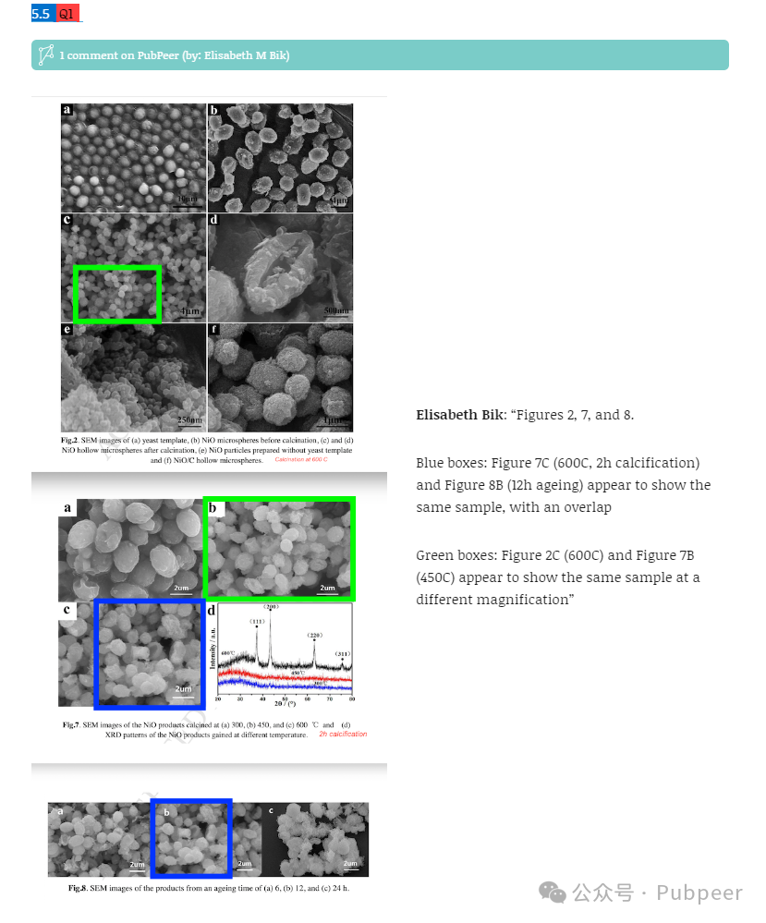

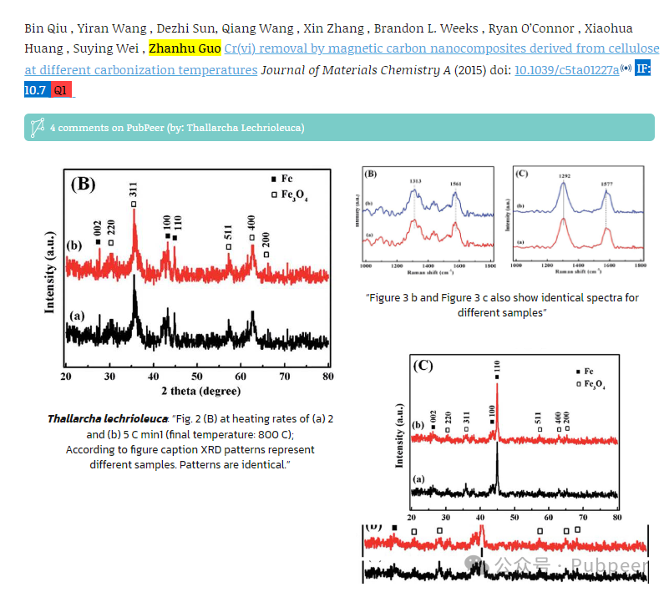

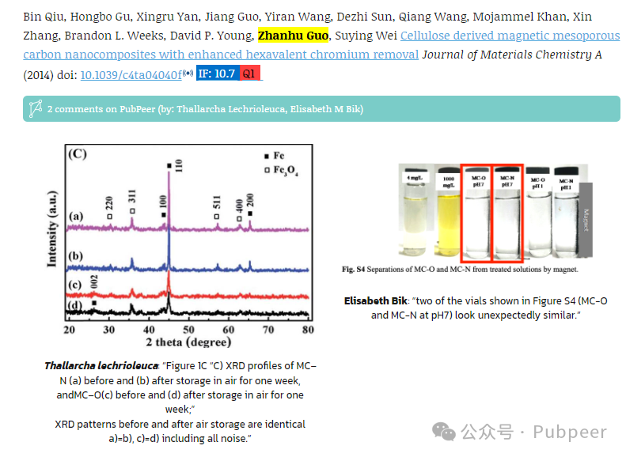

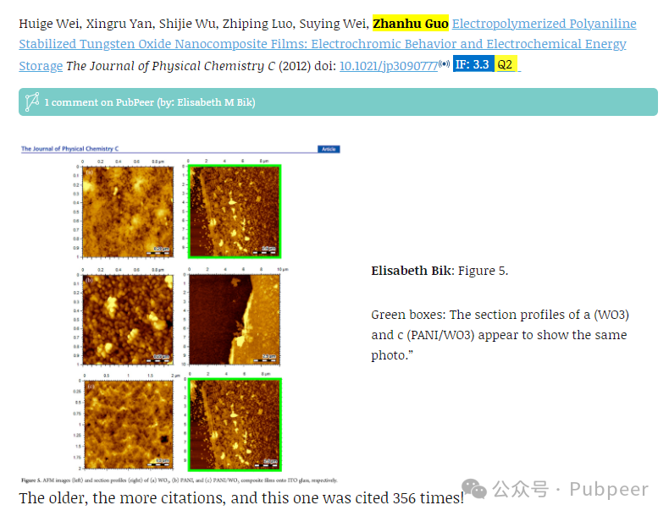

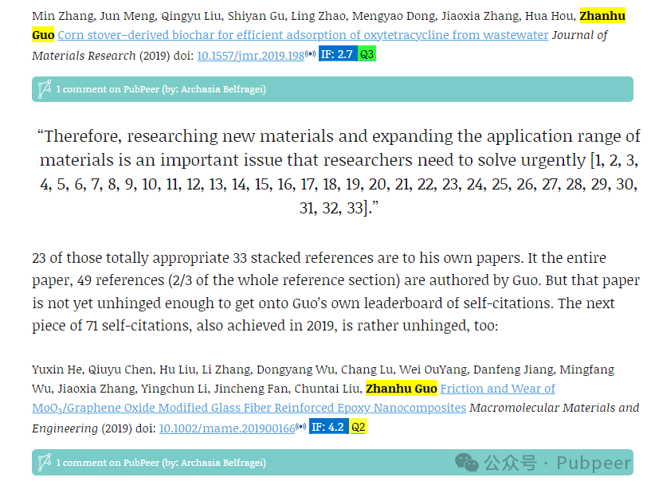

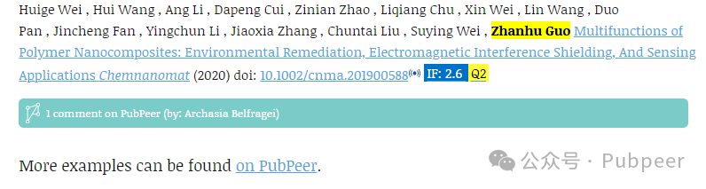

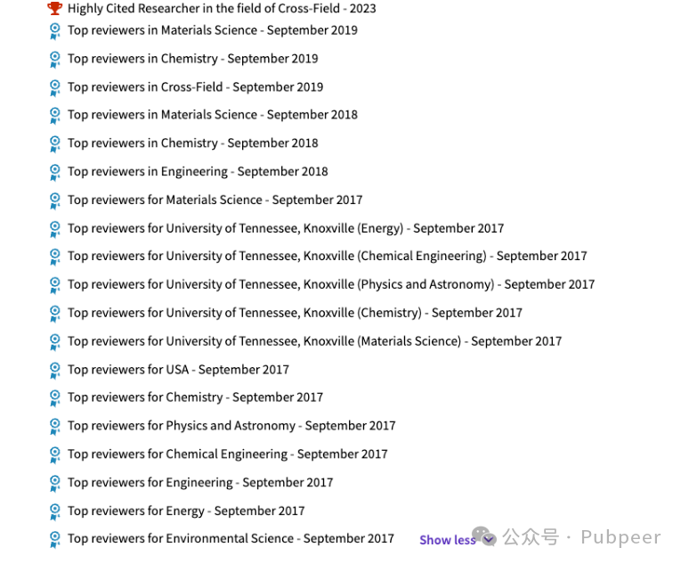

2017 年，Guo 创立并担任由 Springer - Nature 出版的《Advanced Composites and Hybrid Materials》期刊主编。该期刊发展迅猛，截至 2023 年已发表约 1250 篇论文，影响因子达 23.2 。然而，Fabian Wittmers 指出，Guo 存在诸多问题。

在论文引用方面，Guo 自我引用次数惊人，职业生涯中自引超 10000 次。众多其共同撰写的论文中，有超 150 篇各自引用其自身论文达 20 次以上。例如 2019 年其团队的一篇论文，在整个参考文献部分，三分之二的引用出自 Guo 自己。

同时，Guo 作为论文评审人，参与了大量论文评审工作，据其 WOS 资料显示有 1600 次已验证的同行评审。有迹象表明，他可能通过评审要求作者引用其论文，从而达到增加自己论文引用量的目的。

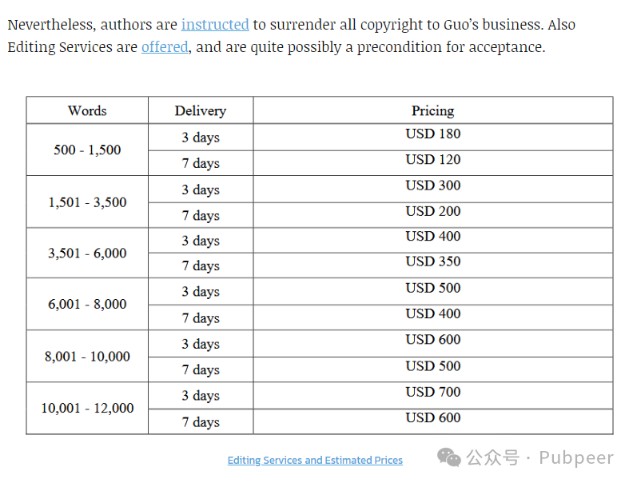

此外，**Guo 疑似系统性地滥用期刊主编职位为自己谋利。《Advanced Composites and Hybrid Materials》期刊文章存在过度引用其他该期刊文章、Guo 自己的论文，以及由其伴侣（推测为妻子）Peizhen Yin 拥有的 Engineered Science Publisher LLC 出版的期刊文章的现象**。该出版公司于 2018 年在田纳西州诺克斯维尔注册，与 Guo 当时的工作地点一致，且后来在英国注册的同名公司 CEO 正是 Peizhen Yin，两人曾共同居住并在美国共同签署购房合同。

Fabian Wittmers 将这些发现整理并公开，Springer - Nature 研究诚信团队已表示将对此事展开调查。这一事件不仅引发了人们对科研诚信的关注，也对科研出版系统的公正性提出了质疑。

https://forbetterscience.com/2025/04/15/an-unethical-guide-to-100-000-citations/

来源：公众号pubpeer原创，文章涉及作者姓名都为音译名字；转载贴子请注明出处，若没注明pubpeer公众号出处，构成侵权。





声明：转载此文是出于传递更多信息之目的。若有来源标注错误或侵犯了您的合法权益，请作者持权属证明与本网联系，我们将及时更正、删除，谢谢

**Pubpeer，专注科研工作者。关注请长按上方二维码。投稿、合作、转载授权事宜请联系本号，回复2025，微信ID：BikElisabeth  或邮箱：Pubpeer@qq.com**